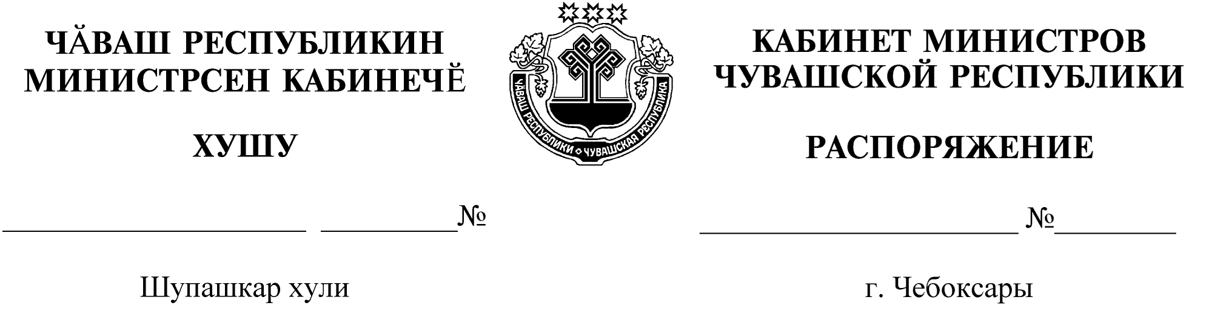
567-р

06.07.2021

567-р

06.07.2021

Освободить Трофимову Марину Николаевну от должности заместителя министра природных ресурсов и экологии Чувашской Республики.

И.о. Председателя Кабинета Министров
Чувашской Республики М.Ноздряков

